刑法：

判断（10）、单选（20）、多选（10）、简答（3\*5 责任年龄、紧急避险、累犯、自首、立功）、案例分析（3\*正当防卫、故意和过失、）、论述（死刑、原则）

判断：对还是错，课件上有

简答：课件里出现过，五六个点

单选、多选：课件里的课后练习原题改编，法考真题

案例分析：凭感觉，撞大运，两到三道

论述题一题，瞎几把答

案例分析：轻罪辩护、无罪变化

用三阶层的几个成立要件考虑，归纳、演绎（主要方法，大前提+小前提+结论）

因果关系不成立，构成要件不该当

理清法律事实，法律关系，判断三阶层之中是否有可以否定的点，构成要件不完备、违法性阻却、有责性阻却

有责性阻却中考虑情绪、紧张和特定情形下的控制能力丧失、考虑有责性的减弱

于欢用刀刺死1人，刺伤3人（重伤2人、轻伤1人）符合故意伤害罪的构成要件。由于其是在遭受连续的拘禁、侮辱、掐压后所实施的反击行为，具有防卫性质，但超过了必要的限度，成立防卫过当，具有违法性。其主观罪过为是故意，具有伤害的故意而不是杀人的故意，具有有责性。因此，于欢构成故意伤害罪，可减轻或者免除处罚。——三阶层的一一判定，认可其中部分，否定另一部分，罪轻方向辩护

“发现脱离险境变得很困难”“惊讶、愤怒、紧张等情绪”“不具有期待可能性”阻却责任无罪。

韦某违背被害人的意愿，以暴力手段强行与被害人性交，符合强奸罪的客观违法要件。韦某明知违背被害人的意愿，仍然以暴力手段意图与被害人性交，具有强奸的故意，符合强奸罪的主观有责要件。但由于遭到被害人的反抗而未得逞。因此，韦某的行为成立强奸罪基本犯的未遂。这里不是强奸罪的加重，因为死亡不是强奸的结果

韦某基于其先行行为对被害人负有救助义务，且具有作为可能性和结果回避可能性。韦某主观具有间接故意。所以，成立不作为的故意杀人罪。

应数罪并罚

这里用的是两阶层：客观违法、主观有责

刑罚论：考一句话两句话知识点

刑罚的功能（选择）、目的（选择、简答）

累犯（简答题）自首（简答）立功（简答）

数罪并罚一个选择题

刑期不用过分纠结，再犯新罪比漏罪重一些，也可能差不多，因为吸收原则

时效一个选择题

1.量刑的基本原则：以事实为依据，法律为准绳

2.管辖权：老外在国外杀了中国人

自首条件，数罪并罚

假释的条件、例外

追溯时限的期限（选择题）追溯时限的延长

刑法概论的一句话知识点

机能、根据、任务

类推、扩张

刑法理论流派不考

基本原则：论述

不考论述就考几个小题

适用范围：空间效力、几个空间原则：一句话知识点；时间效力：溯及力的一句话

犯罪概述：简单过去

犯罪论体系：不直接出题，在案例分析中选择其中一个适用

构成要件该当性、违法性、有责性：运用

构成要件该当性：行为的主体，行为，因果关系，主体除了自然人还有单位（选择题，是否构成单位犯罪，不构成单位犯罪那个人犯罪呢？）

1.某木材加工厂经过单位领导集体研究决定，采取老北京方式在邻接的食品厂的变压器上搭结电线，长达两三个月的时间，致使该食品公司损失了20多万元。这例盗窃电力的行为如何处理?是单位犯罪吗?

2.某木材加工厂经过单位领导集体研究决定，采取挖地道的方式在邻接的食品厂的变压器上搭结电线，长达两三个月的时间，致使该食品公司损失了20多万元。这例盗窃电力行为如何处理?是单位犯罪吗?

3.乙公司在实施保险诈骗罪以后，因为没有年检而被工商管理局吊销营业 执照。案发后对该公司不再追诉，只能对原公司中的直接负责的主管人员和其他 直接责任人员追究刑事责任

4.丙虚报注册资本成立进出口公司，主要从事正当业务经营，后经公司股东集体讨论，以公司的名义走私汽车，利益均分。由于该进出口公司成立时不符合法律规定，该走私行为属于个人犯罪

行为一定要是危害行为才属于构成要件该当性

不作为：案例分析，谁有责谁没有责任：法律明文规定      职务或业务      法律行为 先行行为    自愿救助    紧密共同体关系 危险发生领域的排他性支配（基于危险源的支配）

因果关系（不考案例分析，考选择题）：判断是否具有事实因果关系，是否具有法律因果关系，题干里说的是刑法法律的因果关系，

车上情侣吵架，女的跳车怎么办，张三把李四打成重伤，李四走走被车撞死了，第一个没有第二个有

客观归责不考

违法性

阻却违法事由：正当防卫（案例分析，同时涉及其他知识点，小娟打人，最后行为人是否成立自首、立功）、紧急避险（简答）、

个人承诺，考大题，一句话知识点：所谓经被害人承诺的行为，是指经被害人同意或请求，行为人损害其某种法益的行为。被害人的承诺也被称为被害人的同意，意义：表明被害人放弃了某法益，或放弃保护某法益。

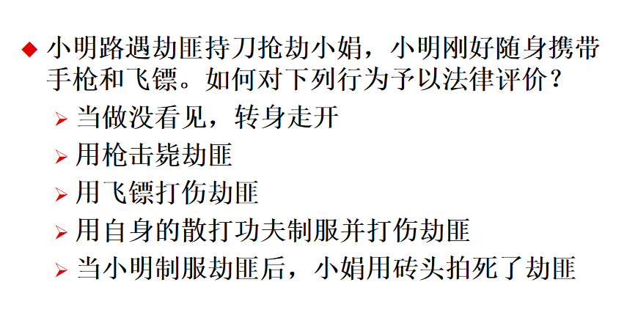

责任能力、故意、过失

责任能力（年龄，简答）12-14

故意过失怎么判断（案例分析）

期待可能性等考得一句话知识点：行为人实施了符合构成要件且违法的行为，客观上所存在的全部状况作用于行为人的心理，在不能期待行为人不作出该行为的情形下，可以阻却责任。

精神病不是必然无罪，要看辨识能力

喝酒、吸毒打人不是阻却责任，注意喝酒分什么醉酒，以及喝酒和吸毒是否具有主观性

其实喝酒打人行为确实没有故意，但是不宜作为阻却责任出罪

主要是判断是否为原因自由行为

直接故意和间接故意的判断（选择）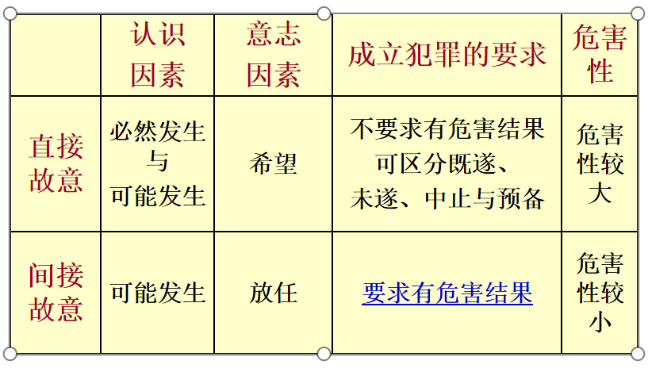

过失和故意（一句话知识点）

认识错误考小题目，看清题目用的是哪个学说，如何处理具体事实错误，如果题目没要求哪种学说就按通说，注意看具体符合说还是法定符合说（选择）

故意犯罪的停止形态，和共犯一起考，涉及脱离，涉及中止

未遂还是中止，未得逞是不是未遂

共同犯罪就是刚刚那个案例分析：几个人约好一起偷东西，各自偷各自的，有个人中间不想做了。有个人又回头去强奸了女主人，这个算共同犯罪吗？

判断谁是主犯谁是从犯

罪数形态

想象竞合法定竞合的区分

连续犯

自首条件，数罪并罚

假释的条件、例外

追溯时限的期限（选择题）追溯时限的延长

一、论述题：

（一）死刑的论述题：死刑的概念、刑法的现有规定、死刑的政策和原则、限制的方法、立法论上扯一扯

答：

1.（概念）死刑是对罪行极其严重的犯罪分子适用的剥夺其生命的刑罚方法。死刑的执行方式有立即执行与缓期两年执行；

2.（政策）我国的死刑政策是“保留死刑，少杀、慎杀”

3.（限制）死刑的适用有一定的限制：（1）在身份上，“死刑只适用于罪行极其严重的犯罪分子。” “罪行极其严重”是指犯罪性质极其严重、犯罪情节极其严重、犯罪分子的人身危险性极其严重的统一。

（2）在对象上，“犯罪的时候不满18周岁的人和审判的时候怀孕的妇女，不适用死刑。”“审判时已满75周岁的人，不适用死刑，但以特别残忍手段致人死亡的除外。”

（3）在程序上，死刑案件只能由中级以上法院进行一审，基层法院无权审理死刑案件。死刑案件除由最高人民法院判决的以外，应当报请最高人民法院核准。

（4）在执行方式上，不是必须立即执行的，可以死缓

4.（死缓）死刑缓期执行不是独立的刑种，而是死刑的一种执行制度。它的适用对象为“罪该处死，但不必立即执行的”

死缓的考验期：两年，在监狱内执行。死缓的考验期从判决确定之日起计算，先行羁押的期间不计入死缓考验期。

（1）如果没有故意犯罪的，2年期满以后，将死缓减为无期徒刑。

（2）如果确有重大立功表现的，2年期满以后，减为25年有期徒刑。

（3）如果故意犯罪，查证属实的，由最高人民法院核准，执行死刑，不必等到死缓考验期满。

（4）贪污罪被判死缓可被同时决定，依法减为无期的，终身监禁，不得减刑、假释。（修九）

5.（功能）

（1）惩治犯罪彻底——特殊预防、隔离

（2）防止潜在罪犯侵害社会——一般预防、威慑

（3）满足报应心理——报应

（4）满足社会心理需求——报应

（5）经济成本低

6.缺点

7.死刑存废的讨论点：

（1）死刑是否野蛮的、反人道的；

（2）死刑是否违反宪法本质，国家是否有权判处死 刑，死刑侵犯了人权；

（3）死刑是否公平、公正的刑罚；

（4）死刑是否具有威慑力；

（5）死刑的补救问题

（二）刑法的基本原则

1.刑法的基本原则，是指刑法所特有的、贯穿于全部刑法规范、对刑事立法和刑事司法均具有指导和制约意义的根本性准则。我国刑法的基本原则有：罪刑法定原则、人人平等原则、罪责刑相适应原则

2.罪行法定原则：

（1）内容：法律明文规定为犯罪行为的，依照法律定罪处刑；法律没有明文规定为犯罪行为的，不得定罪处刑。

（2）分类：绝对罪刑法定——绝对禁止适用类推和扩大解释、绝对禁止适用习惯法、绝对禁止刑法溯及既往、绝对禁止法外施刑和不定期刑

相对罪刑法定——允许有条件地适用扩大解释、允许习惯法成为刑法的间接渊源、允许采用从旧兼从轻原则、允许采用相对的不定期刑

（3）基本内容：形式上：规定犯罪与刑罚的法律必须是成文的法律；法官只能根据成文法律定罪量刑、禁止事后法禁止类推禁止绝对不定期刑

实质上：明确性、禁止罚不当罚、禁止不均衡罚

（4）立法与司法：取消类推、从旧兼从轻、详细的法条和细则

正确认定刑罚、正确司法解释

3.人人平等原则：

（1）内容：法律面前人人平等原则包含两个方面的内容：一是指立法上的平等，二是指司法上的平等，立法平等是司法平等的前提，而司法平等则是立法平等得以实现的保证

（2）价值：有利于保障公民自由、有利于保护法益、有利于预防犯罪、有利于满足民众公平的诉求。

（3）适用体现：平等地定罪、平等地量刑、平等地行刑

（4）不能否定因犯罪人或被害人特定的个人情况而在立法上、司法上允许定罪量刑时有特殊的考虑；反对特权

4.罪责刑相适应

（1）内容：要求立法与司法以行为人客观行为的侵害性与主观意识的罪过性相结合的犯罪社会危害程度、以及犯罪主体再次犯罪的危险程度，作为刑罚的尺度。

（2）立法体现：刑法确立了科学严密的刑罚体系、刑法总则规定了区别对待的处罚原则与刑罚制度、刑法分则设立了轻重不同的各种具体犯罪的法定刑幅度

（3）司法体现：

1.纠正重定罪轻量刑的错误倾向，把量刑与定罪置于同等重要的地位

2.纠正重刑主义的错误思想，强化量刑公正的执法观念

3.纠正不同法院量刑轻重悬殊的现象，实现执法中的平衡和协调统一